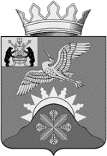

**Российская Федерация**

**Новгородская область**

**Администрация Батецкого муниципального района**

ПОСТАНОВЛЕНИЕ

от 03.06.2022 № 334

п. Батецкий

**О внесении изменений в состав эвакоприемной комиссии Батецкого муниципального района**

Администрация Батецкого муниципального района **ПОСТАНОВЛЯЕТ:**

1. Внести изменения в состав эвакоприемной комиссии Батецкого муниципального района, утвержденный постановлением Администрации Батецкого муниципального района от 21.09.2017 № 679:

1.1. Включить в состав комиссии в качестве заместителя председателя комиссии заместителя Главы администрации Батецкого муниципального района Новикова Антона Ивановича, исключив из состава комиссии Полушкина В.Ю.

2. Опубликовать постановление в муниципальной газете «Батецкий вестник и разместить на официальном сайте Администрации Батецкого муниципального района в информационно-телекоммуникационной сети «Интернет».

**Глава района В.Н. Иванов**

ат

№56п